みんなで作ろう!!
「集団的消費者被害救済制度」
第２弾
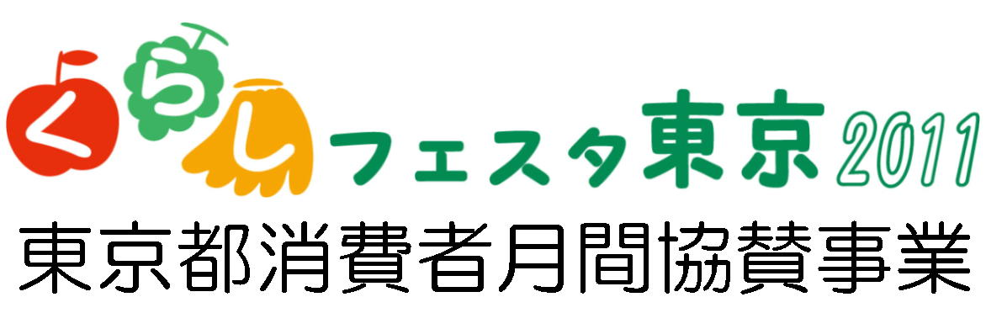

「集団的消費者被害救済制度」は、現行の消費者団体訴訟制度では実現できなかった消費者の被害救済を可能とする画期的な制度で、現在、法案化に向けた作業が消費者庁で進められています。
本年3月10日に開催したシンポジウムでは、「集団的消費者被害救済制度」の必要性について学びました。その後、消費者委員会の「集団的消費者被害救済制度専門調査会」（以下、専門調査会）が「集合訴訟制度（消費者団体訴訟制度への損害金等請求権の導入）」についての検討をまとめ、消費者庁は「行政による経済的不利益賦課制度」等について検討を進めました。
これを受けて、今回のシンポジウムでは「集合訴訟制度」に焦点をあて、消費者委員会の専門調査会がまとめた報告書を学習し、同制度の早期制定を求めるとともに、消費者の立場から望ましい制度のあり方についても考えます。また、この制度が機能するために、担い手となる適格消費者団体に対して必要となる支援策を考えます。
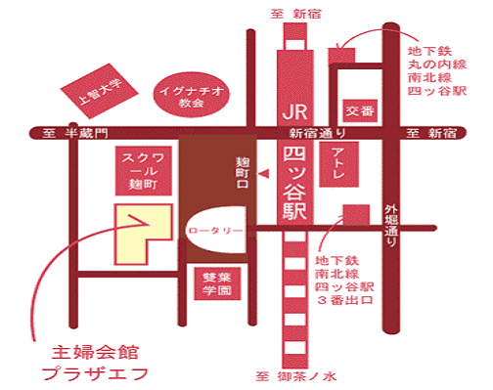
日 時：2011年12月7日(水)
13：30～16：30
会 場：主婦会館プラザエフ
7Ｆ「カトレア」
参加費：無料
申込み：裏面の申込用紙で12月2日迄にお申込ください(定員140人）

（JR・地下鉄四ッ谷駅徒歩１分）

プログラム(予定)
13:30-13:35 開会挨拶
13:35-14:15 消費者庁からの「集団的消費者被害救済制度」検討状況についての報告
14:15-14:55 「集合訴訟制度（消費者団体訴訟制度への損害金等請求権の導入）」で救われるのはどんな被害?（寸劇と専門家からのコメント）
15:15-16:25 パネルディスカッション
16:25-16:30 閉会挨拶
主催：愛知県消費者団体連絡会、岩手県消費者団体連絡協議会、神奈川県消費者団体連絡会、北九州市消費者団体連絡会、埼玉消費者被害をなくす会、消費者機構日本、消費者支援機構関西、全国公団住宅自治会協議会、全国消費者団体連絡会、（社）全国消費生活相談員協会、全国青年司法書士協議会、全国地域婦人団体連絡協議会、東京消費者団体連絡センター、日本司法書士会連合会、（財）日本消費者協会、日本消費者連盟､（公社）日本消費生活アドバイザー・コンサルタント協会、日本消費生活専門相談員協議会、日本生活協同組合連合会、日本弁護士連合会、労働者福祉中央協議会（11月1６日現在）

- お問い合わせ：全国消費者団体連絡会（担当事務局：菅原）TEL:03-5216-6024 FAX:03-5216-6036

全国消団連宛 FAX：03－5216－6036

消費者シンポジウム
みんなで作ろう!! 「集団的消費者被害救済制度」 第2弾
2011年12月7日（水） 13：30～16：30
於・主婦会館プラザエフ7階「カトレア」

≪参加申し込み用紙≫
12月2日（金）までにお申し込みください。
所 属 | お名前 | 連絡先
 |  | TEL
 |  | FAX
 |  | TEL
 |  | FAX
 |  | TEL
 |  | FAX
 |  | TEL
 |  | FAX
 |  | TEL
 |  | FAX
- いただいた情報は、本シンポジウム参加集約以外の目的には使用いたしません。

■お問い合せ：全国消費者団体連絡会（担当事務局：菅原）
TEL:03-5216-6024 FAX:03-5216-6036


